LA BIODIVERSITE  C’EST LA VIE  Denis Cheissoux et Frédéric Denhez  Editions Hoëbecke et Deyrolle pour l'Avenir. | 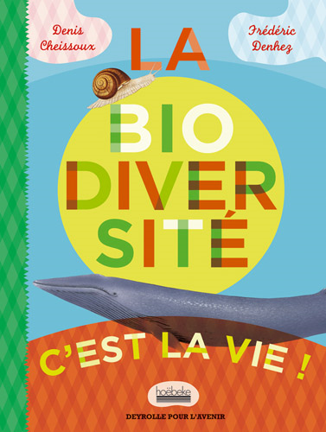

Au sujet de la biodiversité

http://www.developpement-durable.gouv.fr/-La-biodiversite,4247-.html
La biodiversité, contraction de biologique et de diversité, représente la diversité des êtres vivants et des écosystèmes : la faune, la flore, les bactéries, les milieux mais aussi les races, les gènes et les variétés domestiques. Nous autres, humains appartenons à une espècesité – Homo sapiens – qui constitue l’un des maillons de cette diversité biologique.
Mais la biodiversité va au-delà de la variété du vivant ! Cette notion intègre les interactions qui existent entre les différents organismes précités, tout comme les interactions entre ces organismes et leurs milieux de vie. D’où sa complexité et sa richesse.

Au sujet de l’ouvrage

Deyrolles pour l'Avenir, les Eco-maires, Denis Cheissoux, journaliste, et Frédéric Denhez, ingénieur écologue, proposent un livre afin d’expliquer aux jeunes (CM1/CM2) ce qu'est la biodiversité en leur rendant accessible sa complexité. La biodiversité, ce n'est pas des grands animaux emballés dans des bons sentiments, ni une nature muséifiée par un discours de pénitence. La biodiversité, c'est la vie, c'est nous : qu'est-ce que c'est ? Comment ça fonctionne ? Quels sont ses moteurs ? Comment on la mesure ? Quels sont les grands écosystèmes ? Où est-elle, près de chez nous ? Qu'est-ce qui la menace vraiment ?
Il va chercher à montrer la variété du monde en cinq chapitres de six à huit doubles pages et en trente rubriques explicatives, abondamment et harmonieusement illustrées : photos, dessins, segments de textes et planches Deyrolle : celles d’hier, créées au début du XXe siècle pour faire découvrir aux enfants de l’époque – celles plus actuelles, dessinées par des auteurs contemporains, sont axées sur la protection de la nature et le développement durable.

Au sujet de l’auteur et de l’illustrateur

L’auteur
Denis Cheissoux, homme de radio et de télé depuis une trentaine d’années, anime depuis 18 ans la seule émission de radio sur l’environnement : « CO2 mon amour ». Il est aussi l'animateur de l'émission « L’as tu lu mon p’tit loup » sur France Inter.

L'illustrateur :

Frédéric Denhez, ingénieur écologue de formation, est écrivain. Il est l’auteur de livres sur le climat (Atlas du changement climatique, Éd. Autrement ; Une brève histoire du climat, Éd. l’Œil neuf), ainsi que de nombreux livres pour enfants.

La biodiversité expliquée aux enfants

Présentation de l’ouvrage par Frédéric Denhez, interview de Nadia Gorbatko

http://www.vousnousils.fr/2010/12/08/la-biodiversite-expliquee-aux-enfants-438147

Qu'est-ce que la biodiversité ? Où la trouve-t-on ? Pourquoi la préserver ? Afin de mettre ce sujet complexe à la portée des 9–12 ans, les journalistes Denis Cheissoux et Frédéric Denhez, passionnés d'écologie, ont écrit « La biodiversité, c'est la vie ! ». Un livre pédagogique, pratique et… vivant !

Pourquoi un livre dédié à cette tranche d'âge ?
Sur le plan éditorial, elle est peu touchée par le thème de la biodiversité. Alors qu'avec elle, on peut rentrer dans le détail, c'est intéressant. De plus, si les enfants lisent cet album à leurs parents qui ne comprennent pas grand chose au sujet, ce serait formidable.

Le sujet n'est pourtant pas facile à expliquer aux enfants...
Il est complexe, en effet. Mais pas forcément compliqué. En France, notre rapport à la nature est influencé par notre culture de paysans et d'ingénieurs. On la considère soit en fonction de ce qu'elle nous rapporte, soit à travers une approche technique. Et dès que l'on n'aborde pas la biodiversité par le biais des espèces menacées, on a l'impression que cela va ennuyer. Or, elle ne concerne pas que les baleines, mais aussi les espèces banales, les vers de terre, les buissons susceptibles d'attirer les papillons... Et puis ce qui la caractérise, ce sont surtout les relations entre les espèces, tous ces « réseaux sociaux » animaux qui s'imbriquent les uns dans les autres, comme les mailles serrées d'un pull. C'est passionnant !

Ne constate-t-on pas une nouvelle sensibilisation à ce thème, notamment chez les enseignants ?
C'est vrai, mais ils l'abordent peut-être encore un peu trop sous un aspect judéo-chrétien : nous avons fait du mal à la nature, ce n'est pas bien, il faut réparer...

Quelle approche privilégiez-vous ?
Une approche concrète. Nous voulons montrer la biodiversité où on la trouve, en milieu urbain, comme dans les océans ; faire comprendre aux enfants qu'elle contribue à la fourniture de nos ressources naturelles ; évoquer les menaces qui pèsent sur elle mais aussi tout ce qui nous permet d'espérer des changements. Car l'homme peut réparer en partie ce qu'il y a abîmé. Nous expliquons que l'homme participe de ces écosystèmes et nous incitons les enfants à observer leurs propres comportements.

Comment les enseignants peuvent-ils utiliser votre livre ?
Ils peuvent s'en servir pour animer leurs cours, mais, en guise d'initiation, rien ne vaut l'expérience. Pour faire comprendre aux élèves la richesse de la biodiversité, il est très facile de leur faire observer leurs propres différences : de poids, de taille ou de peau. On peut réfléchir aussi à la manière dont chacun interagit avec l'autre. Aucun enfant ne peut vivre seul ! Ensuite, rien de vaut une promenade dans les prairies, les jardins et même les espaces urbains, avec quelqu'un qui s'y connaît. Pour soulever les pierres, regarder les feuilles pousser entre le moindre interstice, creuser un trou et compter les vers de terre... Appréhender la biodiversité, c'est aussi laisser venir les sensations, renifler l'odeur de l'humus, écouter le chant des oiseaux, repérer les traces de mammifères, voir l'eau couler...

LE SOMMAIRE DE L’OUVRAGE

INTRODUCTION

CHAPITRE 1: LA BIODIVERSITE, VOUS DITES
La biodiversité, combien d’espèces ?
La biodiversité, comment on la connaît ?
La biodiversité, à quoi ça nous sert ?

CHAPITRE 2 : DES MILIEUX POUR LA VIE
Il y a du monde sous les tropiques !
Récifs, oasis des mers chaudes
La toundra, un tapis de rennes
Déserts chauds, déserts froids, de l’eau !
Eau qui dort, eau qui bouge, eau qui vit !
Les abysses, noirs et silencieux
Le littoral, entre deux mondes
La vie au sol, un engrais naturel

CHAPITRE 3 : UN MOUVEMENT PERPETUEL
Une espèce, des espèces
Je te mange, vous me mangez, ils coopèrent !
Pour devenir célèbre, soyez-seul au monde
Le vie ne s’arrête jamais !
Le hasard et la reproduction
Mosaïques, carrefours et corridors

CHAPITRE 4 : LA BIODIVERSITE PRES DE CHEZ NOUS
L’éleveur, multiplicateur de biodiversité
Prairies, des écosystèmes dans l’herbe tendre
Le bocage, un carrefour de biodiversité
Arrêtez-vous au bord des routes…
La ville ? La vie !
Musées, parcs zoologiques, refuges, crèches

CHAPITRE 5 : LA BIODIVERSITE EST-ELLE MENACEE ?
Chasse, pêche : attention à ne pas trop en faire !
La pollution, menace sur les espèces
Quand l’agriculture détruit ce qu’elle a créé
Le macadam découpe la terre

CONCLUSION

QU’EST-CE QU’UN TEXTE DOCUMENTAIRE ?
http://www.crdp.ac-creteil.fr/telemaque/document/documentaires-anim.htm
Les textes documentaires visent surtout à accroître la connaissance des lecteurs, tandis que l’objectif des textes de fiction consiste essentiellement à agir sur les émotions. Ces deux types de textes répondent à des besoins différents chez les enfants.
Un texte narratif (conte, roman, nouvelle... ) est généralement bâti selon une structure constituée d’une exposition, d’une complication, suivie d’une suite d’événements et d’une résolution puis d’une situation finale équilibrée (schéma quinaire). Des recherches comparatives menées au Canada (Françoise Armand, faculté des sciences de l’éducation à Montréal) ont démontré que les récits bien structurés répondant aux attentes des élèves étaient mieux retenus.
Or, le livre documentaire est un système pluri graphique. Il y a interaction entre texte et image qui souvent ne se conçoivent pas l’un sans l’autre. Le livre documentaire présente souvent un texte découpé en paragraphes qui alternent avec des titres et sous titres qui sont des jalons de lecture associés à tout un système d’illustrations et de légendes. Le choix de l’organisation spatiale est déterminant.
Il faut donc initier les jeunes lecteurs à de nouveaux types de lecture (repérage, survol). Un texte documentaire nécessite d’appréhender la page, non pas du début à la fin, mais comme une globalité qu’il faut décomposer en blocs d’ information, y compris les illustrations, schémas, graphiques qui constituent des blocs d’information reliés les uns aux autres. Il nécessite une exploration conjointe et interactive du texte et de l’illustration.
Sur le plan linguistique, les marqueurs de relation, les connecteurs dans les textes informatifs sont souvent plus variés et plus complexes que ceux des textes narratifs, dans lesquels ils sont beaucoup plus de type chronologique que logique.
Les reprises anaphoriques et l’emploi des temps peuvent poser des problèmes aux jeunes lecteurs.
Les textes documentaires peuvent relever :
- de la description : ils situent alors les événements dans l’espace et peuvent employer un vocabulaire spécialisé ;
- de l’explication : ils sont alors centrés sur la mise en relation des faits avec des connecteurs (si, mais, car, puisque, donc… ) ;
- de la narration qui situe temporellement les événements ;
- du texte injonctif qui emploie l’infinitif et / ou l’impératif.
Il est donc nécessaire d'aider les élèves à se repérer dans la lecture de ce type de textes qui abordent souvent des connaissances nouvelles pour les lecteurs et véhiculent des idées plus abstraites que les textes narratifs, qui leur sont plus familiers.

Pour rappel, les fonctions du documentaire :
  - permet de formuler un questionnement, de démarrer une recherche
  - permet d’élargir un questionnement
  - répond à des questions précises
  - permet de démontrer un développement
  - constitue un support de réflexion, de débat
  - ouvre sur l’imaginaire, le rêve
  - permet une mise à distance du sujet
  - aide à reformuler des connaissances
  - …

PROJET DE LECTURE
http://www.crdp.ac-creteil.fr/telemaque/document/documentaires-anim.htm

Avant les séances de travail, pour anticiper l’entrée dans la lecture, l’enseignant doit définir quel objectif il se fixe pour cette lecture documentaire

En fonction du projet de l’élève
Projet personnel :
  - s’informer,
  - mieux comprendre le monde qui l’entoure,
  - mieux comprendre sa vie et ses relations aux autres,
  - faire, rêver, rire
Projet scolaire :
- découvrir
- répondre à des questions précises
- acquérir des connaissances liées à des disciplines
- restituer et communiquer des informations ( exposé, exposition…)

En fonction du projet de l’enseignant
  - développer chez les élèves des compétences de lecture méthodologiques et spécifiques aux documentaires,
  - permettre aux élèves d’acquérir de nouvelles connaissances, capacités, attitudes (cf. Programmes)
  - susciter une attitude critique des élèves et une capacité de mise à distance vis-à-vis des documentaires.

En fonction
- des connaissances et représentations préalables des élèves sur le sujet,
- et/ou en fonctions des questions que la classe se pose

donc, lire un ouvrage documentaire, c’est mettre en relation :
• Ce qu'on cherche. (Projet personnel du lecteur)
• Ce qu'on sait (Référence au monde)
• Ce qu'on voit (dans le texte : typographie, images ...)

CE QUI PEUT FAIRE OBSTACLE A LA COMPREHENSION

Spécificités de la « page » documentaire

1 La « mise en scène », mise en page :
- organisation spatiale particulière et déterminante qui influe sur la mise en lien ou non des blocs d’informations
- système pluri-graphique : présence de texte et « d’images », avec interaction entre texte et image qui n’ont pas la même valeur selon leur place dans la page, selon la taille, taille des caractères qui les composent ou le fond coloré.
- texte souvent découpé en paragraphes, qui alternent avec des titres et des sous-titres qui sont des jalons de lecture, associés à tout un système d’illustrations, de légendes, de schémas, de graphiques…
- types de textes variés : descriptif, explicatif, narratif, injonctif, mais aussi, des listes, tableaux, diagrammes, lexique…
- des images (dessin, schéma, photo, croquis, graphique) de formes (cadrage, champs, point de vue, parti pris esthétique) et de contenus (qu’est-ce qui est représenté, où, quand ?…) variés

2 Les aspects linguistiques
- le repérage dans la chronologie, dans le temps et l’espace
- la ponctuation, la typographie
- des phrases et mots de longueurs supérieures à celles correspondant à une lisibilité moyenne
- des groupes en incise ou entre parenthèses qui contribuent à séparer le groupe nominal sujet du groupe verbal
- l’emploi des temps, en particulier, le présent de vérité,
- des tournures passives fréquentes
- beaucoup de sujets inanimés pluriels (les croyances des Egyptiens)
- des tournures impersonnelles
- des nominalisations fréquentes
- des marqueurs de temps et de lieux variés,
- présence de marqueurs de relation, connecteurs complexes et variés, et plutôt logiques que chronologiques
- des reprises anaphoriques nombreuses
- un vocabulaire spécialisé, un nombre important de mots abstraits, de dérivés, de termes de faible fréquence
- des déterminants définis qui ont un rôle générique
- les inférences logiques (fondées sur le texte), pragmatiques (fondées sur les connaissances ou schémas du lecteur).

Exemples de conseils formulés par les élèves et complétés au travers des différentes situations rencontrées.
Pour lire un texte documentaire :
  - je peux jeter un coup d’œil sur le titre, les sous-titres, les images, les légendes, les mots-clés pour voir dans ma tête ce que je vais lire et me poser des questions sur le contenu du texte
  - dans un document avec des sous-titres, je peux ne pas tout lire si je sais avant la lecture ce que je cherche (les questions)
  - je peux me servir des sous-titres comme guides pour trouver les informations recherchées
  - je peux suivre l’explication du texte et celles des illustrations, je peux « attacher » ce qui va ensemble
  - je peux lire entièrement un passage, un texte, si je veux davantage de détails, de renseignements
  - quand je rencontre un mot difficile, je peux chercher si ce mot est expliqué dans le document
  - je peux faire un « schéma » ou un « graphique » du document pour organiser les informations
QUELLES ACTIVITES PRIVILEGIER ?

Pour construire de nouvelles connaissances le lecteur a besoin de prendre appui sur ce qu'il sait déjà. Rappelons qu'un texte ne peut être compris que s'il comporte une forte présence d'éléments connus. "Le problème pour le lecteur est de parvenir à établir une cohérence et une continuité entre "l'ancien", ce qu'il sait déjà et le "nouveau", l'apport de nouvelle données.
Table des matières, sommaire, index, titres, sous-titres... sont autant d'indices à savoir utiliser pour conduire une lecture "sélective".
Pas question ici de tout lire, comme font souvent les élèves habitués à fréquenter des textes narratifs. Il faut savoir, à partir de la mise en page, du découpage en paragraphes, des sous-titres, des illustrations.... se construire une "trame" du texte pour anticiper sur son contenu et organiser, hiérarchiser les informations proposées..

En fonction du projet et des « obstacles » relevés lors de l’analyse du documentaire choisi, définir les compétences visées et les situations d’apprentissage, activités, tâches.

Quelques exemples de tâches « problèmes », d’activités

  - Reconstituer un texte documentaire donné en « morceaux » : titres, sous-titres, textes des paragraphes, illustrations, légendes…et découvrir les liens entre tous ces éléments, comment ils reprennent des informations tout en se complétant : colorier d’une même couleur les indices qui permettent d’associer un titre et un paragraphe, une illustration et un texte…

  - A partir de la « maquette » d’un texte (le texte des paragraphes a été enlevé, les titres, sous-titres, illustrations…sont conservés, la mise en page est respectée), faire la liste des questions auxquelles on pense trouver des réponses : apprendre à anticiper, à se questionner…avant de lire en détail en sélectionnant ce qui correspond à son projet

  - Après avoir proposé diverses hypothèses d’explication concernant un phénomène, surligner de différentes couleurs les éléments d’informations qui confirment ou infirment chacune des hypothèses : apprendre à prendre appui sur les connaissances acquises et à les faire évoluer

  - Reconstruire le schéma ou le croquis (initialement présent sur le document) en s’appuyant sur ses connaissances et sur les indices présents dans le texte. Découvrir ensuite le schéma initial, comparer, vérifier, modifier…

  - Utiliser les représentations graphiques pour les textes informatifs :
    - avant la lecture : ils sont construits par l’enseignant et servent de préparation et de stimulation à la lecture
    - pendant la lecture : il s’agit de graphique à compléter par les élèves
    - après la lecture : ils sont construits par les élèves et représentent leur façon de comprendre le texte
Parce qu’elle oblige l’élève à réfléchir sur sa lecture et à effectuer des liens entre les divers éléments du texte, cette activité l’aide à retenir l’information importante contenue dans ce texte. Pour effectuer un « graphique », l’élève doit identifier dans un texte les idées importantes et les idées secondaires ; il doit décider quelle information inclure dans un graphique, puis enfin regrouper certaines idées et montrer les relations qui existent entre elles.

- Utiliser le « schéma » de la structure du texte pour prendre des notes au cours de sa lecture pour rédiger ensuite le « résumé »

- Compléter collectivement, ou par deux, ou individuellement puis mise en commun des grilles du type

Ce que je lis réponds aux questions que je me posais |  | Ce que je lis m’apprends des choses auxquelles je n’avais pas pensé
Les questions de départ | Les réponses trouvées

Ce que je lis confirme ou non ce  que nous pensions savoir sur le sujet |  | Ce que je lis m’apprends des choses auxquelles je n’avais pas pensé
Les affirmations de départ | Ce que me dit le document

Et encore…

La recherche documentaire au cycle 3 – circonscription de Caen-Est, 2006/2007

Etape 1 : Cerner le sujet de la recherche – formuler le questionnement

Etape 2 : Chercher les documents

Etape 3 : Localiser l’information dans les documents

Etape 4 : Prélever l’information

Etape 5 : Restituer l’information

Etape 6 : Mémoriser et réinvestir

VOIR LES FICHES EN PAGES SUIVANTES

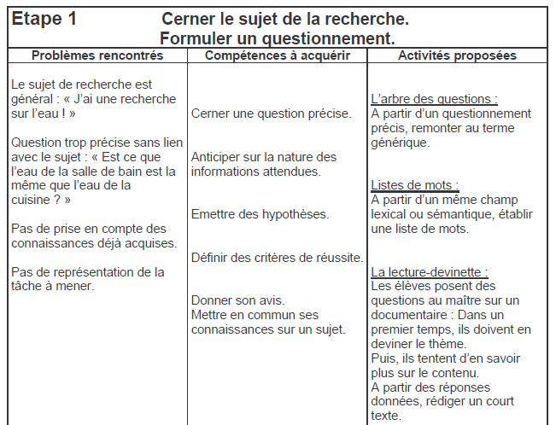

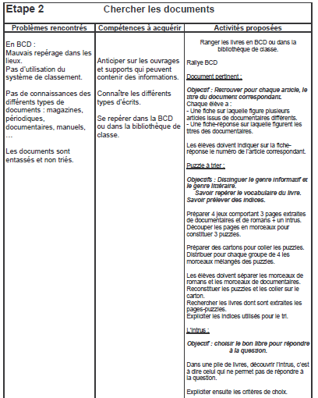

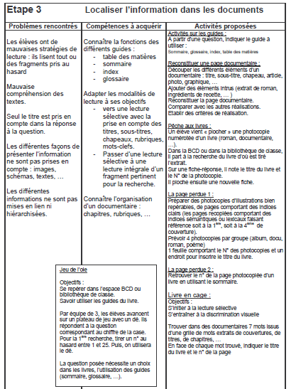

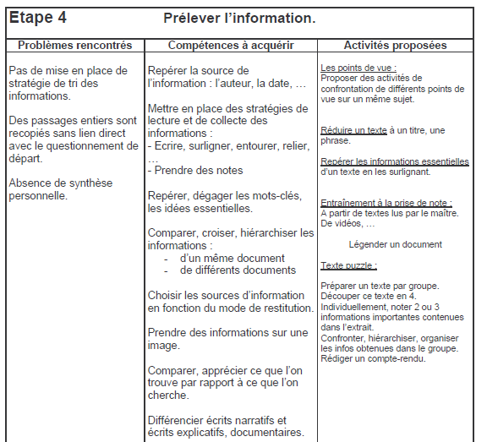

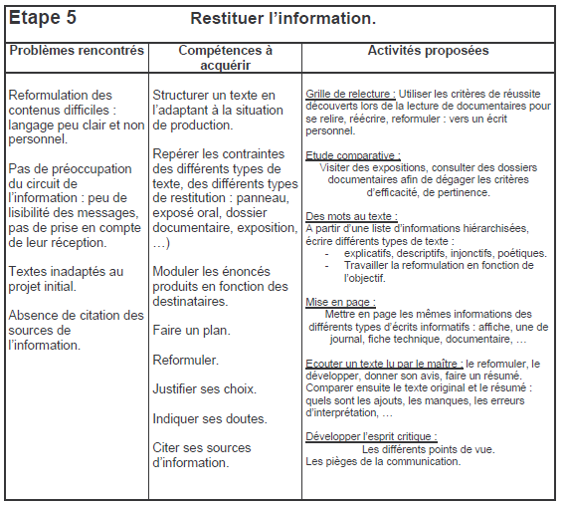

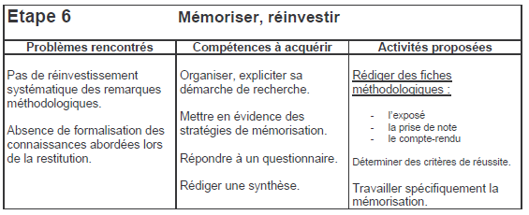

QUELQUES PISTES PEDAGOGIQUES

Objectifs d’acquisition de compétences documentaires
- Repérer, identifier, rechercher des renseignements en lecture rapide en utilisant le paratexte.
- Communiquer quelques éléments du contenu ( vocabulaire scientifique, descriptif)
- Utiliser les index, les tables des matières
- Dire et écrire des définitions de mots clés
- Réaliser une affiche sur la découverte d’un documentaire (méthodologie)

Objectifs d’apprentissage scoentifique dans ce documentaire
- définition des êtres vivants, du milieu de vie, cycle et ecosystème, les relations entre milieu de vie et êtres vivants, châines alimentaires, rôle de l’homme dans les ecosystèmes, réchauffement climatique et ses conséquences…..

Objectif d’éducation civique
- responsabilité de l’homme vis à vis de l’environnement.

- Découverte par le titre et la quatrième de couverture , par le sommaire, par l’ introduction, par l’idée originale de sa conception

Démarche possible
- Avant la découverte du documentaire, demander aux élèves de dire ce que le mot “ biodiversité “ évoque pour eux et noter les propositions.
Faire rechercher la définition du mot dans le dictionnaire et la confronter à celles des élèves.
- Lire ensuite la quatrième de couverture aux élèves et demander aux élèves ce qu’ils ont compris .
Afficher le texte de la quatrième au tableau et surligner les éléments relevés par les élèves.
Dégager avec eux ce que ce documentaire expliquera, sur quoi ils les sensibilisera.

Découvrir ensuite le sommaire. L’afficher ou le copier au tableau. Lire les différents énoncés du sommaire et observer l’organisation choisie en chapitre.

Découvrir Cette double page « Dis que serait la vie sans la biodiversité ». Engager la lecture de lecture de chaque bulle par petits groupes qui seront chargés de restituer l’essentiel de l’information et de surligner le lexique descriptif et scientifique.

- Sensiblisation à la fragilité des écosystèmes et au rôle de l’homme dans son environnement

Objectifs d’acquisition de compétences documentaires
- Lire et interpréter des images
- Décrire à l’oral une image le plus précisement possible
- Établir une typologie des images et analyser le rôle de celles-ci
- Établir à l’écrit un rapport texte/image
- Écrire et connaître les définitions du lexique spécifique à la thématique ( réaliser un lexique)

Objectif d’apprentissage scientifique
- Rôle de l’homme dans les écosystèmes, espèces menacées, protection de la nature, pollution, protection de l’environnement.

Objectif d’éducation civique
- Responsabilité de l’homme vis-à-vis de l’environnement

Démarche possible
- Proposer aux élèves de ramener des photos, images qui illustrent , évoquent cette biodiversité, y ajouter des photos, dessins,schémas, tableaux graphiques bien ciblés par rapport à ce qui a été dit préalablement
- Demander aux élèves d’établir une typologie des images: photographies, dessins, schémas, tableaux graphiques.
- Décrire les images le plus précisement possible : sa nature, son contenu.
- Interpréter son ou ses images et les placer dans un tableau à trois colonnes.

Attitude positive de l’homme | Attitude négative de l’homme | Image qui ne nous permet  pas de le dire

Le choix de l’emplacement dans le tableau sera à argumenter et valider. Les élèves peuvent prendre conscience que certaines images sont polysémique ( exemple un dauphin pris dans un filet : l’homme l’a capturé pour le tuer ou pour le soigner…)

Les images une fois placées seront numérotées.
Quelques pages de légendes des photos seront distribuées et mise en relation avec les images. D’autres seront produites par les élèves.

Au fil des lectures de ce documentaire, les élèves pourront compéter ce tableau et les agencer en y ajoutant de nouvelles images, titres, illustrations, légendes.

Prolongement possible : produire ce travail sur la protection de l’environnement dans le cadre de l’établissement scolaire et élaborer une charte d’écocitoyenneté à l’école ( respect des espaces verts, des peits animaux des insectes,de la cour, gestion des déchets de goûter et de repas, éviter tout gaspillage le papier, l’eau …. )

